Пра Міжэрыцкую Свята-Казанскую царкву не захавалася амаль ніякіх звестак. Вядома толькі, што ў 1843 г. у маёнтак Міжэрычы ўваходзіла 2 вёскі і 1 фальварак; вёска, 9 двароў бабылёў; царква, крама. Свята-Казанская царква магчыма пабудавана ў XIX стагоддзі.

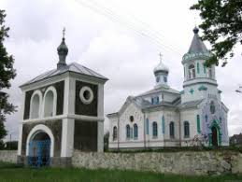

Аб тым, што ў нас ёсць будучыня, сведчыць той факт, што дзясятага лістапада 2019 года для праваслаўных вернікаў– гістарычны дзень: тут урачыста асвяцілі новую царкву, названую ў гонар Увядзення ў храм Прасвятой Багародзіцы.

Чын асвячэння новага храма ўзначаліў архіепіскап Гродзенскі і Ваўкавыскі Арцемій. Прысутныя сталі сведкамі прыгожага абрада, падобнага да таінства Хрышчэння чалавека: спачатку святары амылі прастол, памазалі мірай і “апранулі” яго ў светлае ўбранне. Затым і сам храм пакрапілі святой вадой. А на яго сценах, пад самай столлю, з’явіліся чатыры маленькія крыжыкі – як сімвал прысутнасці Бога .

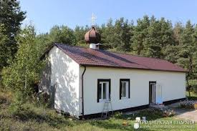

Цікаўны помнік народнага дойлідства размешчаны на ўсходняй ускраіне в.Славацічы – царква. Гэты храм быў пабудаваны на мяжы XVIII і XIX ст. і вызначаецца спалучэннем розных будаўнічых матэрыялаў: цэглы і дрэва.

Яго асноўны цагляны аб’ём мае прамавугольную форму ў плане з далучанай да яго паўкруглай апсідай і рызніцай. Сцены асноўнага аб’ёму дзеляцца плоскімі лапаткамі, паміж якімі прарэзаны паўцыркулярныя аконныя праёмы. Аб’ём пакрыты двухсхільным дахам, скаты якога ўтвараюць з галоўнага фасада трохвугольны драўляны франтон. Кампазіцыя завершана драўлянай чацвёрыковай ваежачкай з невысокім шатром і цыбулінай. Зараз Свята-Георгіеўская царква.

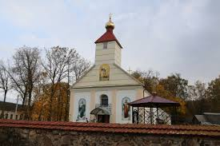

**Духоўныя каштоўнасці рэгіёна**

**Гродзенская вобласць**

**Зэльвенскі раён**

**Каралінскі сельскі Савет**

**З усяго насельніцтва, што пражывае на тэрыторыі 16 населеных пунктаў мікрараёна школы, 70% адносіцца да праваслаўнай канфесіі**.



Каманда “Вытокі”

ДУА “Каралінская сярэдняя школа”